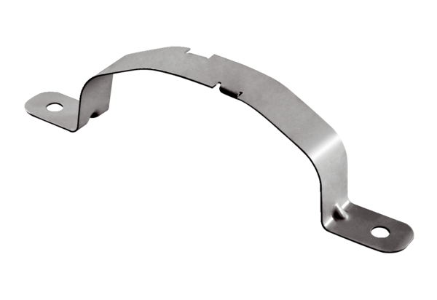Colliers de fixation FFS-SUnité de conditionnement : 10 piècesGamme: K
Numéro de référence : 0055.0883Fabricant : MAICO

